**Pretest**

**Praktikum Pemrograman Web 1**



**Nama : Asep Haryana Saputra**

**NIM : 20230810043**

**Kelas : TINFC – 2023 – 04**

**Teknik Informatika**

**Fakultas Ilmu Komputer**

**Universitas Kuningan**

# 1. Perbedaan method GET dan POST pada form:

- GET:

- Data dikirim melalui URL (terlihat di address bar)

- Kurang aman karena data terlihat

- Terbatas jumlah karakternya

- Cocok untuk data yang tidak sensitif

- POST:

- Data dikirim melalui HTTP header (tidak terlihat di URL)

- Lebih aman karena data tersembunyi

- Tidak terbatas jumlah karakter

- Cocok untuk data sensitif seperti password

2. Untuk input nomor telepon, dapat menggunakan:

<input type="tel">

3. Form login dengan username dan password:

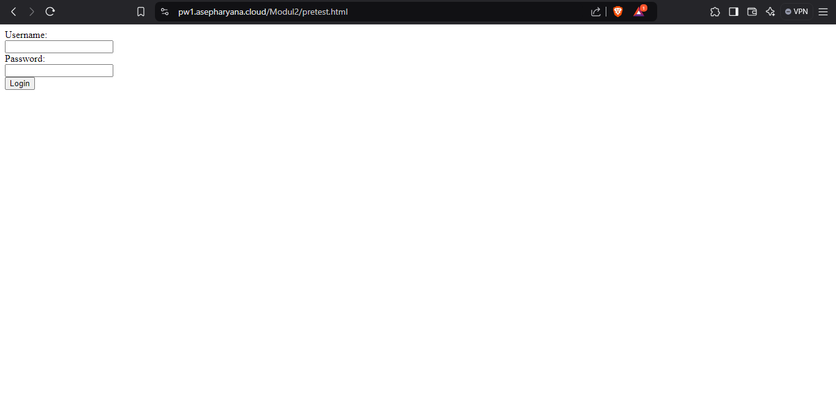

<!DOCTYPE html>

<html lang="en">

  <head>

    <meta charset="UTF-8" />

    <meta name="viewport" content="width=device-width, initial-scale=1.0" />

    <title>Pretest Asep haryana saputra</title>

  </head>

  <body>

    <form action="" method="post">

      <label for="username">Username:</label><br />

      <input type="text" id="username" name="username" /><br />

      <label for="password">Password:</label><br />

      <input type="password" id="password" name="password" /><br />

      <input type="submit" value="Login" />

    </form>

  </body>

</html>